1.1 ER-Modell (konzeptionelles Modell): Entitätsmengen und Assoziationen
Entity: Individuelles und identifizierbares Exemplar
(Ding / Person / Begriff der realen oder der Vorstellungswelt)

Entitätsmenge: Zusammenfassung von Entitäten mit gleichen Eigenschaften

Attribut: Beschreibt fachliche Eigenschaften, die allen Entitäten der Entitätsmenge
gemeinsam ist. Definiert durch Name + Wertebereich

Wertebereich eines Attributs: tt.mm.jjjj für das Attribut Datum

Schlüssel: Minimale identifizierende Attributkombination
Minimal: Attributkombinationen K ₁, K ₂ mit K ₁ echt enthalten in K ₂
Also: K ₂ nicht minimal, kein Schlüssel,
nur Schlüsselkandidat
Mehrere Attribute in einem Schlüssel sind möglich

Assoziation: Wechselwirkungen, Abhängigkeiten zwischen Entitäten,
Zusammenfassung gleichartiger Beziehungen (vgl. Entitätsmenge)

Bsp:
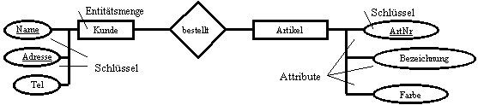
Bsp Entität: Herr Müller mit Attributen Name: Heinz Müller
Adresse: Alte Str. 5, 12345 Musterdorf
Tel: 1234

Synonyme:
Entität entity object / Objekt
Entitätsmenge entity set Entitätstyp
Beziehung relationship
Assoziation relationship set Beziehungstyp
Attribut attribut property

1.2 Kardinalitäten / MC-Notation
Kardinalität (= Komplexitätsmaß): Maß, mit wievielen andern Entitäten eine Entität einer
Entitätsmenge in konkreter Beziehung stehen
kann / muss

1:1-Assoziation: (~ Bijektivität)
Zu jeder Entität aus A ex. genau eine Entität aus B
und umgekehrt
Bsp: Ehemann, Ehefrau

1:M-Assoziation:
Zu jeder Entität aus A ex. m >= 1 Entitäten aus B und
zu jeder Entität aus B ex. genau eine Entität aus A
Bsp: Personenflug, Passagiere

M:N-Assoziation:
Zu jeder Entität aus A ex. n >= 1 Entitäten aus B und
zu jeder Entität aus B ex. m >= 1 Entitäten aus A
Bsp: ~ Grafikformate, Grafikprogramme

1:C-Assoziation: c wie can (kann)
Zu jeder Entität aus A ex. 0 oder 1 Entität aus B und
zu jeder Entität aus B ex. genau eine Entität aus A
Bsp: Auto, Faltverdeck

1:MC-Assoziation:
Zu jeder Entität aus A ex. m >= 0 Entitäten aus B und
zu jeder Entität aus B ex. genau eine Entität aus A
Bsp: Haus, Kamin

N:MC-Assoziation:
Zu jeder Entität aus A ex. m >= 0 Entitäten aus B und
zu jeder Entität aus B ex. n >= 1 Entitäten aus A
Bsp: Dozent, Seminar

...alle Kombinationen XX:YY-Assoziationen möglich (X,Y aus {1,C,MC,N,M})

1.3 Rekursive Assoziationen und Rollen
rekursive Assoziation: Entitätsmenge steht mit sich selbst in Beziehung

Rolle: beschreibt, welche Funktion eine Entität in einer Assoziation hat

Rolle und rekursive Assoziation sind unabhängig voneinander, aber kombinierbar

Bsp:
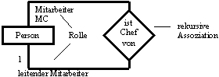

1.4 Semantische Datenmodellierung
erweitert ER-Modell

Aggregation: is-part-of-Beziehung
Über- und Unterordnungsbeziehung zwischen Entitäten
Bsp:
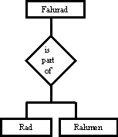

Generalisierung: Vererbung / is-a-Beziehung
Gemeinsame Attribute verschiedener Entitätsmengen werden einer
neuen übergeordneten Entitätsmenge zugeordnet
Bsp:
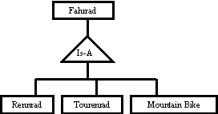

1.5 Abbildung auf Dateien
Regel 1: Für jede Entitätsmenge braucht man eine Datei. Jede Entität der
entsprechenden Entitätsmenge ist ein Eintrag dieser Datei.
(in Tabellenform)

Regel 2: Stehen Entitätsmengen A und B in einer 1:1- oder M:1-Assoziation, wird der
Schlüssel von B als Fremdschlüssel in A eingetragen (als zusätzliches Attribut)
Bsp:
mit der Assoziation "arbeitet bei"
wird zu
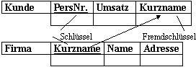

Regel 3: Stehen Entitätsmengen A und B in einer M:N-Assoziation, wird für die
Assoziation eine eigene Datei angelegt mit den Schlüsseln von A und B als
Attribute.
Bsp:
